DevOps 3 JS306303

Zad1:



Zad2:

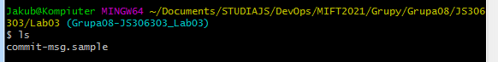

Zad3:

Zainstalowałem Dockera

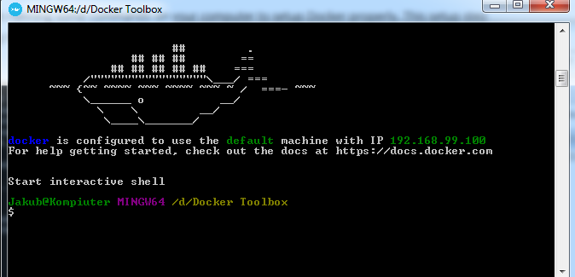

Zad4:

Zarejestrowałem konto w Docker HUB

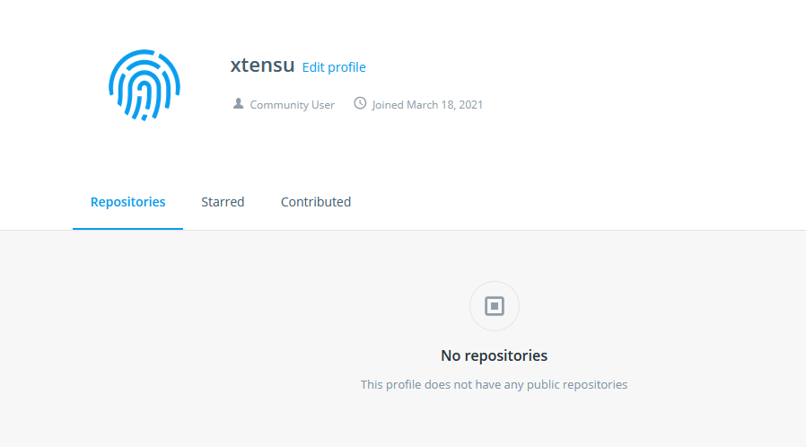

Zad5:

Stworzyłem plik Dockerfile



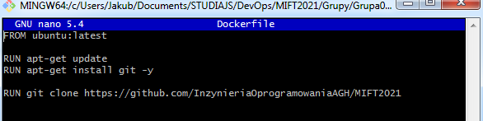

Zad6:

Uruchomienie kontenera

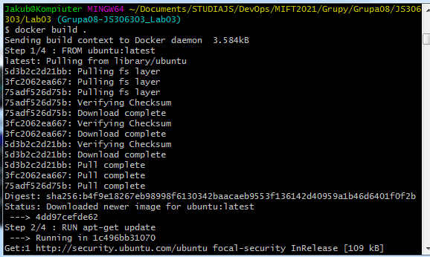

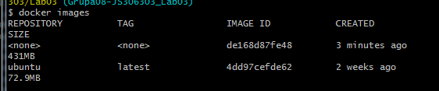

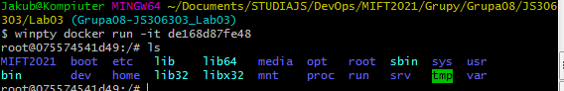

Upewnienie się o byciu mojego brancha

